ЭКЗАМЕНЫ???
Готовимся правильно!

Как подготовиться психологически?

- Подготовь место для занятий.
- Введи в интерьер комнаты желтые и фиолетовые цвета.
- Начинай готовиться к экзаменам заранее, понемногу, по частям, сохраняя спокойствие.
- Начни с самого трудного раздела, с того материала, который хуже всего.
- Если очень трудно собраться с силами и с мыслями, постарайся запомнить сначала самое легкое, а потом переходи к изучению трудного материала.
- Ежедневно выполняй упражнения, способствующие снятию внутреннего напряжения, усталости, достижению расслабления.
- Готовясь к экзаменам, мысленно рисуй себе картину победы, успеха.

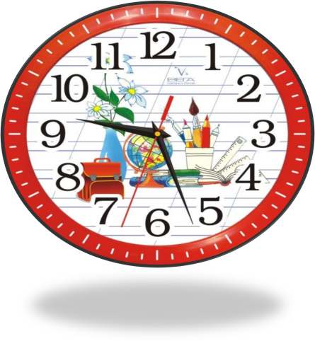
Режим дня – это очень важно!

- Раздели день на три части:
- готовься к экзаменам;
- занимайся спортом, гуляй на свежем воздухе;
- спи не менее 8 часов; если есть желание и потребность, сделай себе послеобеденный сон.

- Составь план занятий. Для начала определи: кто ты – «сова» или «жаворонок», и в зависимости от этого максимально используй утренние и вечерние часы.
- Чередуй занятия и отдых: 40 минут занятий, затем 10 минут – перерыв.

Как запоминать большее количество материала?

- Повторяй материал по вопросам. Вначале вспомни и обязательно кратко запиши всё, что знаешь, и лишь затем проверь правильность дат, основных фактов.
- Читая учебник, выделяй главные мысли, как опорные пункты темы. Выписывай их отдельно на маленьких листочках и в последний день перед экзаменом просмотри их еще раз.
- Выполняй как можно больше различных тестов по предмету.
- Тренируйся с секундомером в руках, засекай время выполнения тестов.
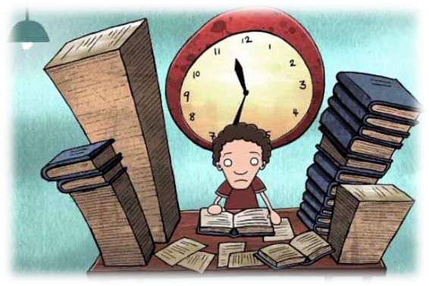
- Оставь один день перед экзаменом на то, чтобы еще раз повторить самые трудные вопросы.

Условия поддержки работоспособности

- Чередовать умственный и физический труд.

- В гимнастических упражнениях предпочтение следует отдавать кувырку, свече, стойке на голове, так как усиливается приток крови к клеткам мозга.

- Чаще бывай на свежем воздухе.

- Беречь глаза, делая перерыв каждые 20-30 минут (оторвать глаза от книги, посмотреть вдаль).

- Минимум телевизионных передач и игр на компьютере!
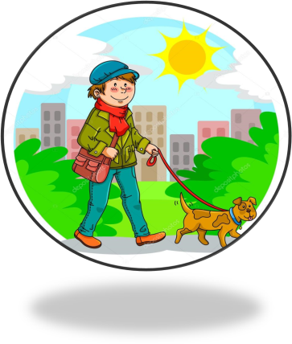

Как справиться со стрессом

Физиологические признаки стресса: бессонница, головные боли, сердцебиение, боли в спине, в желудке, в сердце, несварение желудка, спазмы.

Психологическими признаками стресса являются рассеянность, расстройство памяти, плаксивость, излишнее беспокойство, беспричинные страхи, раздражительность. Это приводит к потере уверенности в себе, к возникновению различных заболеваний, психическим расстройствам и к лекарственной зависимости.

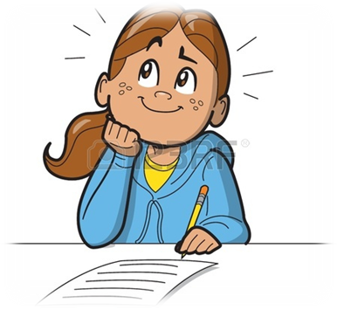
Что делать, чтобы нейтрализовать стресс?

Во-первых, при стрессах быстро расходуется запас витаминов в организме, особенно группы В. Многие врачи советуют принимать ежедневно витамины, но помните о передозировке. Всё должно быть в меру!

Во-вторых, очень полезны физические упражнения. Ходите в спортивный зал, делайте зарядку, танцуйте, пойте, гуляйте по городу, посещайте бассейн, баню.
В-третьих, необходима психическая и физическая релаксация. Попробуйте следующие способы: слушайте расслабляющую музыку, смотрите на ночное небо, облака, мечтайте.
В-четвёртых, для гармоничной жизни необходима поддержка семьи, друзей. Ходите на психологические тренинги, не уклоняйтесь от семейных торжеств, знакомьтесь с новыми интересными людьми.

«Утро перед «казнью»
Как бы замечательно вы ни выспались, переутомление предыдущих дней всё равно, как правило, даёт знать о себе. Чтобы по возможности быстро привести себя в форму можно проделать следующее:

- Шаги в холодной воде: наберите в ванну немного прохладной воды (по щиколотку). И походите по этой воде, поднимая и опуская ступню. Не так обжигает, как ледяной душ, но освежает замечательно!

- Если удастся выкроить время для утренней пробежки и – здорово! Если не получится, сделайте хотя бы несколько отжиманий и приседаний.

- Пейте воду! Это простейший способ взбодриться и подпитать себя энергией. Если чувствуете себя вконец измотанным, выпейте медленными глотками стакан воды. Однако не налегайте на кофе: подстёгивая и взбадривая, кофе служит одновременно и дурную службу, так как увеличивающийся за счет кофеина выброс адреналина в кровь может привести к ненужной нервозности и перевозбуждению.

- Устройте себе сладкую жизнь: очень полезно съесть на завтрак что-нибудь сладкого (но не тяжелого!). Глюкоза, как никогда, нужна вам сегодня. Если же сладости на завтрак не вызывают у вас аппетита, возьмите с собой немного сахара и положите кусочек рафинада в рот перед началом экзамена.

- Уходя, обнимитесь: поистине магической силой обладает человеческое объятие! Если в момент тревоги, усталости и отчаяния кто-то любящий раскроет вам объятия и прижмет к себе, чудесная энергия вольется в ваше тело и душу. Отсюда, наверное, и пошла эта традиция: обнимать на прощание перед дальней дорогой или приветствуя после долгого пути. Вот и перед экзаменом не забудьте обняться с тем, кто вас провожает, или хотя бы обменяться крепким рукопожатием.
